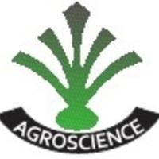
AGROSCIENCE
p-ISSN : 1979-4681
e-ISSN : 2579-7891
Volume......... Nomor.......... Tahun..........
Halaman...... s/d.....
Available Online at https : https://jurnal.unsur.ac.id/agroscience

KEANEKARAGAMAN HYMENOPTERA PARASITOID PADA TANAMAN BAWANG MERAH YANG DITUMPANG SARIKAN DENGAN CABAI MERAH PADA FASE VEGETATIF DAN FASE GENERATIF
DIVERSITY OF PARASITOID HYMENOPTERA IN RED ONION PLANTS WHICH OVERLOADED WITH RED CHILLI IN THE VEGETATIVE AND GENERATIVE PHASE

Aidil Amar*¹, Nanda Fatmala², Diah Fridayati³, Elfiana⁴, Irwansyah⁵,Marlina⁶
1Kehutanan, Fakultas Pertanian Universitas Almuslim 2Peternakan, Fakultas Pertanian Universitas Almuslim
3,6Agroteknologi, Fakultas Pertanian Universitas Almuslim 4Agribisnis, Fakultas Pertanian Universitas Almuslim
5Teknologi Industri Pertanian, Fakultas Pertanian Universitas Almuslim
*E-mail corresponding: aidilamaridris@gmail.com
*E-mail Author 2: nandafatmala992@gmail.com
*E-mail Author 3: diahfridayanti@gmail.com
*E-mail Author 4: 3lfiana83@gmail.com
*E-mail Author 5: irwansyah@umuslim.ac.id
*E-mail Author 6: marlina@umuslim.ac.id

Masuk: tgl bln th | Penerimaan: tgl bln th | Publikasi: tgl bln th

ABSTRAK
Tanaman tumpang sari berarti sistem pertanaman yang banyak diimplikasikan petani memakai cara penanaman lebih dari satu jenis tanaman. Selain menambah produksi tanaman, sistem tumpeng sari juga memaksimalkan fungsi lahan. Sistem tumpeng sari terlihat juga memberikan pengaruh pada keanekaragaman serangga yang berkunjung ataupun hidup di tanaman. Tujuan penelitian guna mendeskripsikan jenis serangga yang terdapat pada tanaman bawang merah yang ditumpangsarikan dengan cabai merah. Penelitian ini memakai metode survei purposive sampling. Survei dilaksanakan di satu hamparan lahan tanaman bawang merah yang ditumpang sarikan dengan cabai merah. Hasil penelitian memperlihatkan serangga yang tertangkap di lahan bawang merah yang ditumpang sarikan dengan cabai terdiri dari 10 ordo dan 47 family, ordo Araneae, ordo Blatodea ordo Coleoptera ordo Dermaptera, ordo Hemiptera, ordo Diptera, ordo Hymenoptera, ordo Isoptera, ordo Lepidoptera ordo Mantodea, sedangkan untuk musuh alami parasitoid di jumpai dua yaitu ordo Hymenoptera , Diptera, untuk serangga predator ordo yang dijumpai ordo Mantodea, ordo Orthoptera, ordo Hymenoptera, ordo Lepidoptera, ordo Hemiptera, ordo Diptera, ordo Dermaptera, ordo Coleoptera ordo Araneae, sedangkan serangga herbivora ordo yang dijumpai adalah ordo Hemiptera, ordo Diptera, ordo Coleoptera, ordo Lepidoptera, ordo Orthoptera, kelompok serangga parasitoid yang paling tinggi jumlah individunya dari family Ichneumonidae dan Braconidae, kelompok serangga predator yang paling tinggi jumlah individunya dari family Reduviidae, dan formicidae, kelompok serangga herbivora yang paling tinggi jumlah individunya dari family Orthoptera.
Kata kunci: hymenoptera parasitoid, bawang, cabai merah
ABSTRACT
Intercropping means a cropping system that many farmers use to plant more than one type of plant. Apart from increasing crop production, the tumpeng sari system also maximizes land function. The tumpeng sari system also seems to have an influence on the diversity of insects that visit or live on the plants. The aim of the research is to describe the types of insects

Judul...................
Penulis................

found on shallot plants intercropped with red chilies. This research uses a purposive sampling survey method. The survey was carried out in a stretch of red onion land intercropped with red chilies. The results of the research showed that insects caught in shallot fields intercropped with chilies consisted of 10 orders and 47 families, order Araneae, order Blatodea order Coleoptera order Dermaptera, order Hemiptera, order Diptera, order Hymenoptera, order Isoptera, order Lepidoptera order Mantodea, Meanwhile, there are two natural enemies for parasitoids, namely the orders Hymenoptera, Diptera, for predatory insects the orders found are the order Mantodea, the order Orthoptera, the order Hymenoptera, the order Lepidoptera, the order Hemiptera, the order Diptera, the order Dermaptera, the order Coleoptera the order Araneae, while the order herbivorous insects found were the order Hemiptera, order Diptera, order Coleoptera, order Lepidoptera, order Orthoptera, a group of parasitoid insects with the highest number of individuals from the families Ichneumonidae and Braconidae, a group of predatory insects with the highest number of individuals from the family Reduviidae, and formicidae, a group of herbivorous insects The highest number of individuals is from the Orthoptera family.
Keywords: parasitoid hymenoptera, onions, red chilies

PENDAHULUAN
Allium cepa L (bawang merah) memiliki daya adaptasi yang tinggi serta nilai ekonomi tinggi. Bawang merah masuk pada komoditas hortikultura yang unggul dan sudah petani budidayakan secara intensif. Ketertarikan budidaya bawang merah yang sangat tinggi oleh petani, mempunyai beberapa kendala (Kurniasih et al., 2022). Tumpang sari berarti satu diantara langkah efisensi, dalam pemakaian lahan dengan usaha penanaman dalam halnya untuk pertumbuhan dan hasil. Penanaman diatur sedemikian rupa untuk memberikan bantuan pada usaha meraih potensi produksi dari dua jenis tanaman yang ditumpangsarikan. Satu jenis tanaman yang ditumpangsarikan dilakukan penundaan waktu tanam yang bertujuan supaya ketika pertumbuhan optimal terjadi di waktu yang tidak bebarengan. Hal tersebut akan memberikan bantuan pada usaha meraih potensi produksi dair dua jenis tanaman yang ditumpangsarikan (Herlina et al., 2017). Serangga terdiri dari musuh alami dan hama, serangga hama merupa masalah dalam budidaya bawang merah, cabai merah yang dapat mengakibatkan menurunnya produksi, hingga memberikan dampak terhadap instabilitas hasil panen (Indiati et al., 2017). Persentase akibat seranggan hama di tanaman bawang merah bisa mengakibatkan penurunan bobo tumbi sebab penggantian daun rusak menjadi baru memberikan akibat umbi yang dibentuk lebih sedikit serta kecil (Nusyirwan, 2013). Apriyani et al., (2021) menjabarkan pentingnya hama di tanaman bawang merah yakni Thrips tabaci, Spodoptera exigua, Agrotis ipsilon dan Liriomyza chinensiss. Setiap serangga memiliki kelimpahan yang berbeda pada suatu suatu ekosistem, yang mempunyai keterkaitan pada daya adaptasi,serta reproduksi pada habitat yang cocok. Satu diantara studi tentang serangga yang berasosiasi dengan tanaman bawang mrah dan cabai merah adalah biomonitoring.
Pemakaian pola tanam tumpeng sari bawang merah serta cabe merah bisa memberikan penambahan keanekaragaman serangga hingga memberikan pengurangan kerusakan pada

tanaman dimana kandungan flavonol serta acetogenin yang ada di bawang merah mempunyai sifat racun serta bisa membasmi hama tanaman pengganggu di tanaman cabai merah (Nilan, et al., 2019). Tetapi satu diantara hambatan utama pada budidaya bawang merah terdapatnya serangan (OPT). Pemakaian insektisida kimia di budidaya bawang merah dan cabai merah masih sangat tinggi, namun kegagalan ketika pengendalian hama kerap dijumpai. Pemakaian insektisida mempunyai dampak negatif pada bawang merah maupun cabai merah yang memiliki residu sangat tinggi (Nelly dan Amelia, 2015). Usaha mengendalikan OPT yang ramah lingkungan terus diusahakan guna terhindar dari kerusakan ekosistem. Ketika mengendalikan OPT ramah lingkungan, pengutamaan pada peran musuh alami dengan memakai agensi hayati ketika mengendalikan penyakit, hama ataupun lebih terkenal dengan mengendalikan secara biologi.
Keanekaragaman musuh alami mempunyai peran terpenting pada perkembangan populasi hama pada pertanaman bawang merah dan cabai merah. Musuh alami dari hama mencakup kelompok patogen serangga, serangga predator serta serangga parasitoid. Ekosistem tumpangsari disusun dari musuh alami serta serangga hama yang berimbang. Hal tersebut mengakibatkan lingkungan habitat lebih stabil diperbandingkan atas pola penanaman yang lain. Hymenoptera digolongkan pada ordo terbesar serta kelompok serangga yang paling mempunyai kegunaan pada ekosistem tumpangsari. Adanya serangga musuh alami pada ekosistem tumpangsari wajib sinergis pada sistem budidaya tanaman yang diimplikasikan.
Peran musuh alami penting guna memberikan pengaturan keseimbangan populasi pada agroekosistem (Herlinda, 2020). Kelompok serangga yang mempunyai peran terpenting ketika memberikan pengaturan pada populasi alami serangga herbivora pada ekosistem disebut hymenoptera parasitoid (Hendrival dan Khalid, 2017). Keanekaragaman Hymenoptera parasitoid diberikan pengaruh dari ketinggian tempat yang mempunyai keterkaitan erat pada kelembapan serta suhu pertanaman yang dijadikan habitat memakai syarat hidup yang baik untuk parasitoid. Tujuan penelitian untuk mengidentifikasi Hymenoptera parasitoid pada tanaman bawang merah yang ditumpang sarikan dengan cabai merah pada fase vegetative dan fase generative.

METODE PENELITIAN
Penelitian ini dilaksanakan tanaman bawang merah yang ditumpangsarikan dengan cabai merah Desa Pange Kecamatan Grong-Grong Kabupaten Aceh Pidie, dilanjutkan dengan

pemisahan di Laboratorium MIPA Biologi, Universitas Almuslim dan diindentifikasi di Laboratorium MIPA terpadu Universitas Almuslim. Penelitian dilaksanakan dari Januari sampai Maret 2024. Penelitian dilakukan pada lahan tumpangsari bawang merah dan cabai merah. Pemasangan 2 garis transek sepanjang 90m di lahan tumpangsari. Serangga yang dihimpun di jenis perangkap dicuci serta dikumpulkan.
Penelitian ini memakai bahan imago serangga yang dikoleksi dari pertanaman bawang merah ditumpangsarikan dengan cabai merah, deterjen, alkohol 70%, tali rafia, aquades, kantong plastik serta kertas lebel. Alat yang dipakai diantaranya perangkap tanah (pitfall trap), perangkap piring kuning (yellow-plate trap), sepatu boot, jeriken 5 liter, skop kecil, parang, timba kecil, perangkap kelambu (malaise trap), kuas kecil, baskom, mikroskop, botol film, lup, pinset, serta yang lainnya.
Penelitian ini memakai metode deskriptif eksploratif dengan teknik observasi, koleksi spesimen serta pengumpulan data secara langsung pada lapangan. Penelitian ini dilaksanakan di lahan budidaya tanaman bawang merah ditumpang sarikan dengan cabai merah dan luas area 4 nahleh. Adapun Variabel Penelitian sebagai berikut:
- Kelimpahan serangga Hymenoptera parasitoid berarti total individu Hymenoptera parasitoid yang dihasilkan dari bawang merah ditumpangsari cabai merah.
- Komposisi Hymenoptera parasitoid berdasarkan famili
- Kekayaan spesies kemerataan serta keanekaragaman Hymenoptera parasitoid

Pengambilan sampel serangga dilaksanakan ketika cabai merah serta bawang merah berumur 15, 30, 40, dan 65 HST yang terbagi dari 4 plot mengamati dengan diagonal serta memakai bantuan perangkap. Penangkapan serangga dari tiap perangkat kemudian memasukkannya pada botol film berisikan alkohol 70% serta diberikan label selaras atas jenis perangkap serta pola penanaman masing-masing. Serangga dari setiap sampel yang terambil kemudian disortasi hanya serangga dari ordo Hymenotera dan Diptera yang masuk pada golongan parasitoid serta dilaksanakan identifikasi hingga tingkat famili serta morfospesies. Serangga selain parasitoid mencakup dekomposer, pollinator, predator, fitofag dan yang lain dilakukan pemisahan. Identifikasi serangga dilaksanakan dengan memakai mikroskop serta terlihat dilandaskan ciri morfologi serangga memakai buku identifikasi serangga Borror et al., (1992) dan Goulet & Huber (1993).

yakni:
Formula yang dipakai guna memperhitungkan indeks keanekaragaman Shannon-Wienner

Pi : proporsi Famili ke-i terhadap total jumlah spesies

Penjelasan : H’ : Indeks keanekaragaman
H’ : -∑pi In (pi).
Selain itu, formula yang dipakai guna memperhitungkan indeks kemerataan Shannon- Wienner yakni:
E = H '
Ln(S )
Penjelasan : S : Total jumlah spesies
H’ : Indeks keanekaragaman E : Indeks Kemerataan
Analisis kesamaan komunitas Hymenoptera parasitoid antar tipe pengelolaan perkebunan sawit digunakan Indeks Kemiripan Sorensen (Magurran, 1996; Krebs, 1999). Indeks Sorensen terhitung memakai formula:
C = 2w a + b

Penjelasan : | C : | Indeks Kemiripan
 | b : | Total spesies yang dijumpai pada daerah b
 | a :  w : | Total spesies yang dijumpai pada daerah a  Total spesies yang sama yang dijumpai pada daerah a serta b

HASIL DAN PEMBAHASAN

Kelimpahan Serangga Hymenoptera Parasitoid
Hasil penelitian memperlihatkan bahwasanya jumlah famili Hymenoptera parasitoid yang ditemukan di lokasi budidaya bawang merah yang ditumpangsari dengan cabai merah adalah
323. Pada fase vegetatif sebanyak 119 individu sedangkan pada fase generatif ditemukan sebanyak 204 serangga dengan total famili sejumlah 12 famili dengan genus yang berbeda.

Tabel 1. Total Individu Serangga Hymenoptera Parasitoid pada fase vegetatif dan generatif
Famili | Fase Vegetatif | Fase Generatif | Total
Bethylidae | 7 | 16 | 23
Braconidae | 1 | 6 | 7
Braconidae G1 | 3 | 8 | 11
Braconidae G2 |  | 3 | 3
Diapriidae | 6 | 9 | 15
Drynidae | 2 | 6 | 8
Eulophidae | 3 | 7 | 10
Evaniidae |  | 5 | 5
Ichneumonidae G1 | 10 | 15 | 25
Ichneumonidae G2 |  | 6 | 6
Ichneumonidae G3 | 14 | 23 | 37
Ichneumonidae G4 | 18 | 29 | 47
Tiphiidae | 17 | 12 | 29
Tiphiidae sp1 | 4 | 6 | 10
Tiphiidae sp2 | 6 | 8 | 14
Tiphiidae sp3 | 7 |  | 7
Tiphiidae sp4 |  | 8 | 8
Chrysididae | 4 |  | 4
Eurytomidae | 2 | 6 | 8
Tachinidae | 6 | 11 | 17
Tachinidae G1 | 8 | 12 | 20
Tachinidae G3 |  | 3 | 3
Pipunculidae | 1 | 5 | 6
Total | 119 | 204 | 323

Rendahnya jumlah family parasitoid pada fase vegetative dibandingkan fase generative diduga karena penggunaan pestisida sintetik secara intensif untuk mencegah tanaman dari hama maupun penyakit. Hal tersebut memberikan bukti pengaplikasian pestisida mengakibatkan terjadinya menurunnya populasi serangga baik hama maupun musuh alami karena penggunaan pestisida kimia juga membunuh musuh alami selain hama sasaran. Tumpangsari bermaksud guna memanipulasi ekosistem lahan hingga memikat musuh alami serta hama. Tanaman tumpangsari mempunyai peranan sebagai sumber hidup serta makanan untuk serangga baik muruh alami ataupun hama. Tumpangsari juga menjadikan bermacam- macam organisme pada ekosistem itu masuk pada parasitoid supaya saling terikat satu sama lain (Kurniawati dan Martono, 2015). Hal tersebut mempunyai keterkaitan atas penelitian yang dilaksanakan Yenti et

al., (2020) yang mana musuh alami utamanya parasitoid lebih banyak populasinya di lahan polikultur sebab adanya serangga herbivora sebagai inang musuh alami.
Pemakaian pestisida sintetik di fase vegetatif dilaksanakan untuk memberikan penjagaan tanaman bawang merah yang ditumpangsarikan dengan cabai dari serangan OPT, disebabkan tanaman pada fase fegetatif masih rentan pada serangan penyakit serta hama juga pertumbuhan gulma yang sangat tinggi serta memberikan penurunan pada populasi parasitoid. Penggunaan pestisida dan bahan kimia lainnya bisa memberikan pengaruh pada letak parasitoid baik mengakibatkan bermigrasi ataupun kematian. Hendrival dan Khalid (2017) menjabarkan insektisida sintetik memberikan pengaruh pada keanekaragaman jenis Hymenoptera parasitoid di agroekosistem kedelai. Schowalter (2016) menjabarkan jenis hama pada sebuah wilayah bisa beralih sewaktu-waktu sebagai dampak dari satu ataupun lebih kombinasi dari beragam faktor, meliputi berubahnya budidaya, menyesuaikan pada efektivitas musuh alami contohnya patogen, predator serta parasitoid, menyesuaikan frekuensi pemakaian insektisida, menyesuaikan nilai komoditas, serta menyesuaikan tingkat kerusakan ekonomi beserta perubahan di varietas yang ditanam.
Tinggi nya populasi parasitoid pada fase generative diduga karena penggunaan pestisida pada fase generative tidak sebanyak pada fase vegetative. perkembangan populasi parasitoid pada fase generative dijumpai pada family Ichneumonidae G4 kemudian diikuti oleh Ichneumonidae G3, 1. Bethylidae, Tachinidae G1. Hasil pengamatan pada table 1 terdapat perbedaan jumlah family parasitoid pada fase tanaman hal tersebut selaras atas pernyataan Jannah et al., (2021), bahwasanya perubahan yang terjadi diakibatkan faktor kondisi cuaca yang memberikan pengaruh pada diversitas serangga beserta kondisi cuaca yang tidak menentu. Fluktuasi serangga di tanaman bawang merah terjadi sebab serangga hama bisa pindah dari tanaman ke tanaman yang lain dengan sifat dinamis, hingga memberikan pengaruh pada total populasi di lingkungannya (Peni, 2022). Luskins dan Potts (2011) menjabarkan umur tanaman yang lebih tua memberikan pengaruh pada banyaknya vegetasi yang tumbuh di bawahnya. Keanekaragaman serangga fitofag bergantung pada disediakannya tanaman inang pada ekosistem.

Komposisi Hymenoptera Parasitoid Berdasarkan Famili
Pada fase fegetatif ditemukan sebanyak 12 famili parasitoid Hymenoptera, dengan spesies yang paling dominan yakni famili Ichneumonidae, Tiphiidae, serta Bethylidae Tachinidae G1. Lain dari pada itu fase generative dijumpai 23 famili Hymenoptera parasitoid, yang didominasi famili Ichneumonidae, Bethylidae serta Tiphiidae (Gambar 2 dan 3).
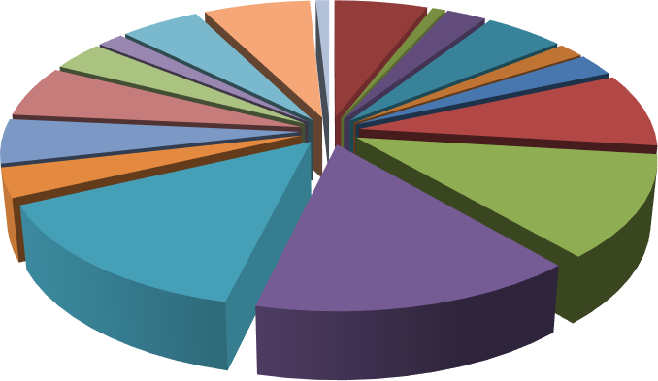
Bethylidae Braconidae Braconidae G1 Diapriidae Drynidae Eulophidae Ichneumonidae G1 Ichneumonidae G3 Ichneumonidae G4 Tiphiidae Tiphiidae sp1 Tiphiidae sp2 Tiphiidae sp3 Chrysididae Eurytomidae Tachinidae Tachinidae G1
Pipunculidae
15%
14%
3%
6% 8%
5%
12%
2%
3%
1% 3%
6%
5%
7%
5%
2%
3%
Fase Vegetatif
1%

Gambar 2. Persentase individu Hymenoptera parasitoid fase vegetative
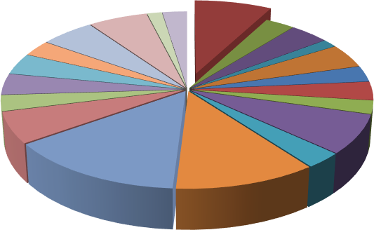
Bethylidae Braconidae Braconidae G1 Braconidae G2 Diapriidae Drynidae Eulophidae Evaniidae Ichneumonidae G1 Ichneumonidae G2 Ichneumonidae G3 Ichneumonidae G4 Tiphiidae Tiphiidae sp1 Tiphiidae sp2 Tiphiidae sp4 Eurytomidae Tachinidae Tachinidae G1 Tachinidae G3 Pipunculidae
3%
4%
1%
4%
3%
3%
7%
2%
11%
14%
3%
6%
4%
4%
5%
3%
3%
8%
1% 2%
6%
Fase Generatif
Gambar 2. Persentase individu Hymenoptera parasitoid fase generative

Famili Ichneumonidae serta Tiphiidae, berarti serangga dengan presentase tertinggi yang dijumpai di fase generatif. famili Tiphiidae merupakan parasitoid larva yang merupakan parasitoid pengendali serangga hama Phyllophaga spp. ini mengindikasikan bahwa famili Tiphiidae dan Ichneumonidae merupakan Famili yang potensial sebagai parasitoid (Gambar 3 dan 4). Hal tersebut diberikan dugaan adanya ketersediaan inang yang cukup. Parasitoid larva instar akhir ataupun pupa dari hama-hama kelapa sawit disebut Famili Ichneumonidae (Chenon et al., 1989). Terdapat serangga hama yang berarti Famili Ichneumonidae yakni Helicoverpa Armigera Fabricius serta Crocidolima Pavonana Fabricius (Kalshoven, 1981). Famili Ichneumonidae sendiri mempunyai inang berwujud larva dari Ordo Lepidoptera ataupun larva dari Hymenoptera (Goulet dan Hubber, 1993).

Kekayaan Spesies Keanekaragaman dan Kemerataan Hymenoptera parasitoid
Hasil penelitian memperlihatkan bahwasanya keanekaragaman, kemerataan, serta kekayaan Hymenoptera parasitoid pada lebih tinggi dibandingkan dengan fase vegetative (Tabel 1).

Tabel 2. Indeks Kekayaan, Keanekaragaman dan Kemerataan Spesies Parasitoid pada Fase Vegetatif Fase Generatif
Periode Pertumbuhan  Tanaman | Kekayaan  Spesies (S) | Keanekaragaman  Spesies (H’) | Kemerataan  Spesies (E)
Fase Vegetatif Fase Generatif | 2.76  4,93 | 1.68  2.68 | 0.80  0.85

Nilai indeks keanekaragaman ataupun kekayaan spesies parasitod Hymenoptera pada tanaman bawang merah ditumpangsarikan dengan cabai lebih tinggi diperbandingkan atas fase vegetatif. Hal tersebut diberikan dugaan pemakaian pestisida relative lebih jarang dibanding di tanaman fase vegetatif. Lain daripada itu, pada fase generatif diberikan dugaan adanya lebih banyak sumber makanan yang diperlukan serangga baik parasitoid ataupun serangga hama. Hadirnya Hymenoptera parasitoid yang lebih bermacam-macam di fase generative yang sudah menghasilkan disamping diberikan pengaruh terdapatnya nectar juga diberikan pengaruh dari populasi inang yang lebih tinggi yang hidup di beragam spesies gulma yang banyak. Haneda et al. (2013) menyatakan keanekaragaman jenis serangga diberikan pengaruh dari faktor kuantitas serta kualitas makanan diantaranya banyaknya tanaman inang yang cocok, kerapatan tanaman

inang, komposisi tegakan serta umur tanaman inang. Mengelola tanaman bisa menjadi bagian dari konservasi jenis Hymenoptera parasitoid. Nilai indeks kemerataan parasitoid di fase generatif cenderung lebih tinggi ditemui di fase generatif dibanding pada fase vegetatif. Hal tersebut memperlihatkan bahwasanya sebaran Hymenoptera parasitoid di fase generatif lebih merata dibanding pada fase vegetatif. Nilai indeks kemerataan berarti ukuran keseimbangan diantara sebuah komunitas dan komunitas yang lain. Kemerataan berarti indikator terdapatnya gejala dominasi di tiap spesies pada sebuah komunitas (Nahlunnisa et al., 2016).

KESIMPULAN
- Keanekaragaman parasitoid Hymenoptera pada lahan tumpangsari diberikan pengaruh dari tingkat umur pertumbuhan tanaman.
- Di fase generatif tingkat keragaman parasitoid Hymenoptera lebih tinggi dibanding pada fase vegetatif.
- Aplikasi pestisida pada fase vegetative berpengaruh terhadap keragaman jenis parasitoid Hymenoptera.

DAFTAR PUSTAKA
Apriyani, S., Azzumar, P.M., & Wahyuni, S. (2021). Keragaman hama pada pertanaman bawang merah (Allium ascalonicum L.) di Kabupaten Pati. Jurnal Litbang Provinsi Jawa Tengah, 13 (1): 13-20.
Boror, J.D., Triplehorn A.C., & Johnson, F.N. (1998). Pengenalan Pelajaran Serangga Edisi VI, Yogyakarta: Gadjah Mada University Pres.
Chenon, F.J., A. Sipayung., & P.S. Sudharto. 1989. The importance of Natural Enemies on Leaf-Eating Caterpillar in Oil Palms Plantations in Sumatra, Indonesia-uses an Possibilities. Di Dalam: Jalani BS, Zin ZZ, Paranjhoty K, Ariffi D, Rajanaidu N, Cheach SC, Basri MW, Henson IE, Tayeb MD, editor. PORIM International Palm Oil Development Converence. Bangil: Palm Oil Research Institute. p. 245-256
Goulet, H., & Huber J.T. (1993). Hymnotera of the World: An Identification Guide to Families. Canada Communications Group, Ottawa.
Haneda, N.F., Kusuma, C., & Kusuma, F.D. (2013). Keanekaragaman Serangga di Ekosistem Mangrove. J. Silvikultur Tropika, 4 (2): 42-46.

Hendrival & Khalid, A. (2017). Perbandingan keanekaragaman Hymenoptera parasitoid pada agroekosistem kedelai dengan aplikasi dan tanpa aplikasi insektisida. Al-Kauniyah: Journal of Biology, 10 (1): 48-58.
Herlina, N., Hariyono, D., & Margawati, D.T. (2017). Pengaruh waktu tanam kubis (Brasssica oleraceae L. var capitata) dan Cabai (Capsicum annum L.) terhadap efisiensi penggunaan lahan pada sistem tumpangsari. J. Hort. Indonesia, 8(2): 111-119.
Herlinda, S. (2020). Pemanfaatan musuh alami untuk pengendalian hayati hama tanaman pangan dan sayuran guna mendukung keberhasilan pertanian organik. Prosiding Seminar Nasional Lahan Suboptimal ke-8 Tahun 2020.
Indiati, S.W., Bejo., & M. Rahayu. (2017). Diversity of mung bean insect pests and their natural
enemies in farmer’s fields in East Java, Indonesia. Biodiversitas, 18 (4): 1300-1307
Jannah M., Supeno B., & Windarningsih, M. (2021). Keragaman predator ulat gerayak jagung (Spodoptera frugiperda) selama pertumbuhan tanaman jagung (Zea mays L) Di Desa Ireng Lombok Barat. In Prosiding Seminar Nasional Fakultas Pertanian UNS, 5 (1): 1134-1152.
Kalshoven L.G.E. (1981). The pest of Crops in Indonesia. Revised and Translated by P. A. Van der Laan. Ichtiar Baru. Jakarta
Kurniasih, R., Huda M, A.N., Ramdan, E.P., & Asnur, P. (2022). Pertumbuhan dan produksi tanaman bawang merah (Allium cepa L.) pada kombinasi media tanam yang berbeda. Jurnal Pertanian Persisi, 6 (2): 122-131.
Kurniawati, N. & Martono, E. (2015). Peran tumbuhan berbunga sebagai media konservasi artropoda musuh alami. Perlindungan Tanaman Indonesia, 19(2): 53-59.
Luskin, M.S, & Potts, M.D. (2011). Microclimate and habitat heterogeneity through the oil palm life cycle. Basic. Appl. Ecol. 12 (6): 540-551
Magurran, A.E. (1991). Ecological Diversity and its Measurement. Chapman and Hall, New York Nahlunnisa H., Zuhud, E. A. M., & Yanto S. 2016. Keanekaragaman spesies tumbuhan di areal
Nilai Konservasi Tinggi (NKT) perkebunan kelapa sawit Provinsi Riau. Media Konservasi, 21 (1): 91-98.
Nilan, H.C., Monalisa, S.L., Inayah, A & Hanadayani, D. (2019). Ekstraksi daun sirih, batang sereh dan bawang merah untuk produksi pestisida organik. Inovasi teknik kimia. 4 (1): 21- 25.
Nelly N., Reflinaldon., & Amelia K. (2015). Keragaman predator dan parasitoid pada pertanaman bawang merah: studi kasus di daerah Alahan Panjang, Sumatera Barat. PROS SEM NAS MASY BIODIV INDONI, 1(5):1005-1010

Nusyirwan. (2013). Studi musuh alami (Spodoptera exigua Hbn) pada agroekosistem tanaman bawang merah. Jurnal Penelitian Pertanian Terapan, 13(1):33-37
Schowalter, T.D. 2016. Insect Ecology: An Ecosystem Approach, Fourth Edition. Academic Press.
774 p.
Yenti, N., Juniarti & Efendi, S. (2020). Pengaruh penggunaan lahan kakao yang diintegrasikan dengan kelapa sawit terhadap keanekaragaman serangga predator dan parasitoid. JOSETA, 2(1): 44– 53

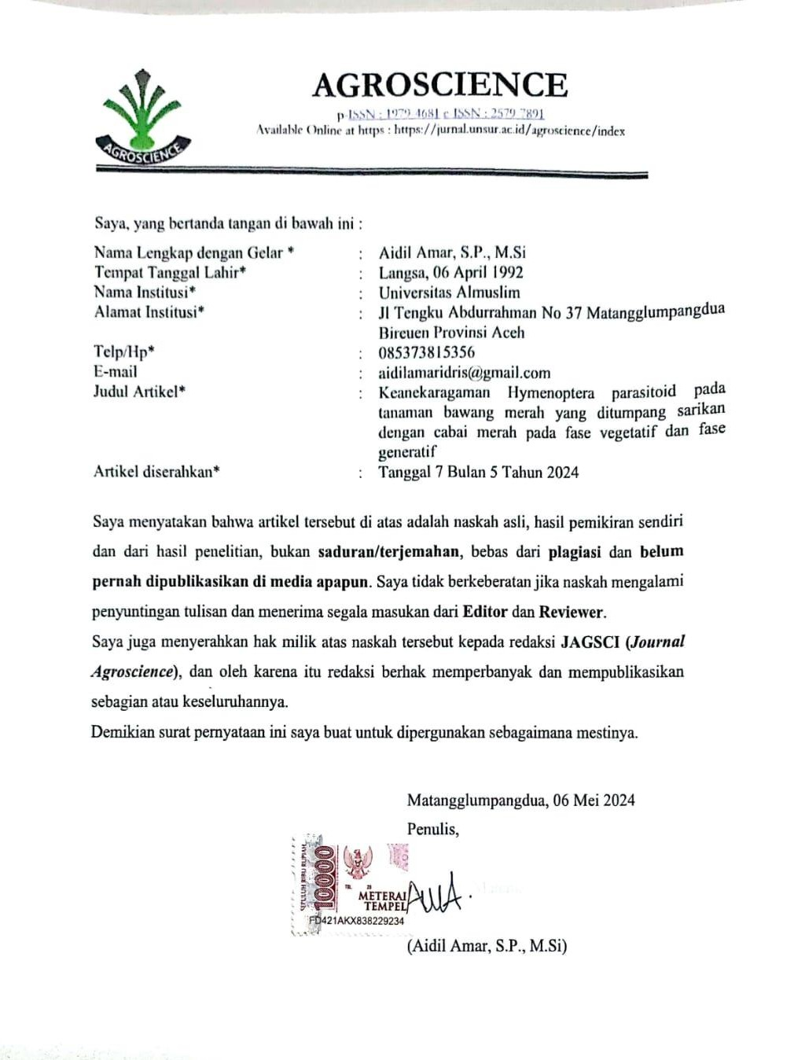
AGROSCIENCE
p-ISSN : 1979-4681 e-ISSN : 2579-7891
Available Online at https : https://jurnal.unsur.ac.id/agroscience/index

